**PRAKTIKUM 9 – PHP**

1. **Membuat Tulisan “Hello Word”**

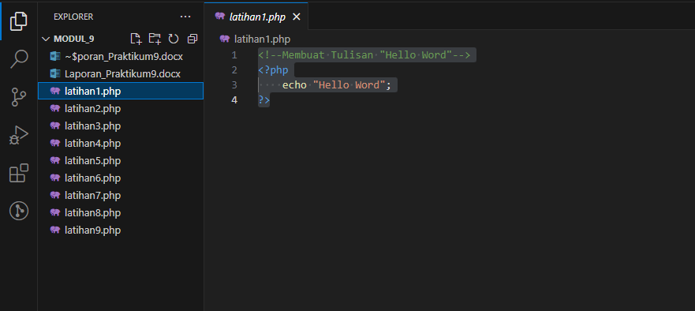

*Gambar Source*

1. **Opening Tag PHP:**

* Kode PHP dimulai dengan tag pembuka *<?php* yang menandakan awal dari blok kode PHP.

1. **Teks "Hello World":**

* *echo "Hello World";* digunakan untuk menampilkan teks "*Hello World*" di dalam blok PHP.
* Fungsi echo digunakan untuk mencetak output ke layar.

1. **Closing Tag PHP:**

* Kode PHP diakhiri dengan tag penutup *?>*.

Kode PHP ini sangat sederhana dan hanya digunakan untuk menampilkan pesan "*Hello World*". Kode ini sering kali digunakan sebagai langkah pertama dalam mengenal suatu bahasa pemrograman baru atau untuk memastikan konfigurasi server PHP berfungsi dengan baik. Dalam hal ini, ketika skrip PHP dijalankan, teks "Hello World" akan ditampilkan sebagai output.

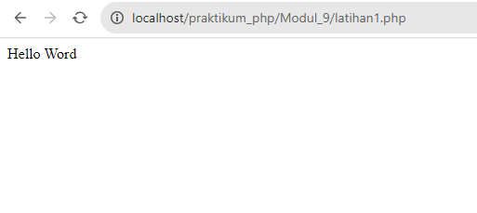

*Gambar hasil Run*

1. **Penerapan Perulangan di PHP**

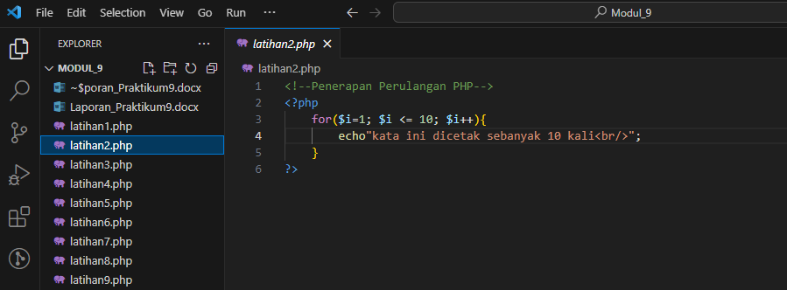

*Gambar Source*

1. **Perulangan For:**

* Dalam PHP, for digunakan untuk membuat perulangan dengan inisialisasi awal, kondisi, dan ekspresi iterasi.
* Pada baris *$i=1;,* nilai awal variabel *$i* diatur menjadi 1.
* Pada bagian *$i <= 10*;, kondisi perulangan akan terus berjalan selama nilai *$i* kurang dari atau sama dengan 10.
* Pada bagian *$i++,* ekspresi iterasi akan menambahkan nilai *$i* setiap kali perulangan selesai dieksekusi.

1. **Output:**

* Dalam setiap iterasi perulangan, teks "*kata ini dicetak sebanyak 10 kali*" akan dicetak ke layar.
* Proses ini akan terjadi sebanyak 10 kali sesuai dengan kondisi perulangan.

1. **Hasil:**

* Ketika skrip PHP dijalankan, Anda akan melihat teks tersebut dicetak sebanyak 10 kali.

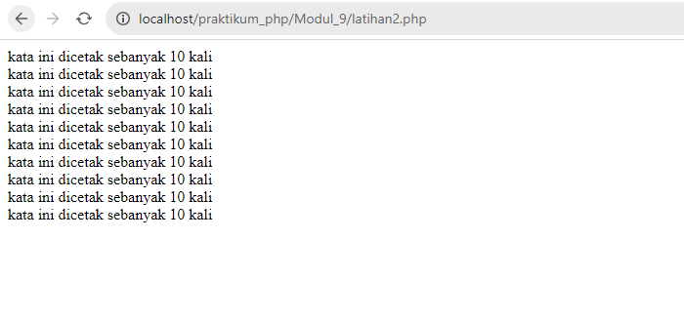

*Gambar hasil Run*

1. **Penerapan PHP di dalam HTML**

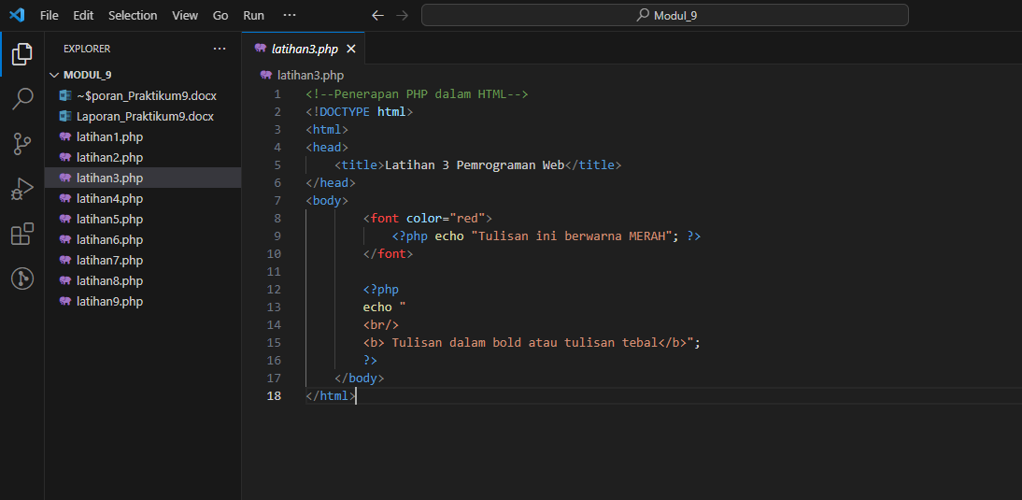

*Gambar Source*

1. **Elemen HTML:**

* Terdapat elemen-elemen HTML dasar seperti *<!DOCTYPE html>, <html>, <head>, dan <body>*.
* *<title>* digunakan untuk memberikan judul halaman.

1. **Penerapan PHP dalam HTML:**

* Pada bagian *<font color="red">...</font>, tag HTML <font>* digunakan, dan warna tulisan diatur menjadi merah menggunakan atribut color. Dalam *tag <font>* tersebut, terdapat skrip PHP yang mencetak tulisan "*Tulisan ini berwarna MERAH*".
* Pada bagian *<?php echo "Tulisan ini berwarna MERAH"; ?>*, skrip PHP digunakan untuk mengeksekusi dan mencetak teks dalam elemen HTML.

1. **Penerapan PHP untuk Bold:**

* Pada bagian <?php echo "<br/><b> Tulisan dalam bold atau tulisan tebal*</b>"; ?>*, skrip PHP digunakan untuk mencetak teks dalam format bold *(<b>)*.

1. **Hasil:**

* Setelah skrip PHP dieksekusi, hasilnya akan menjadi HTML yang valid dengan warna merah dan teks bold.

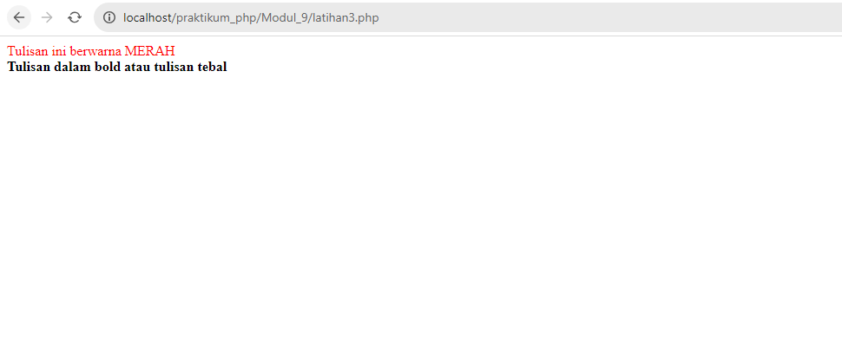

*Gambar hasil Run*

1. **Penulisan Variabel di PHP**

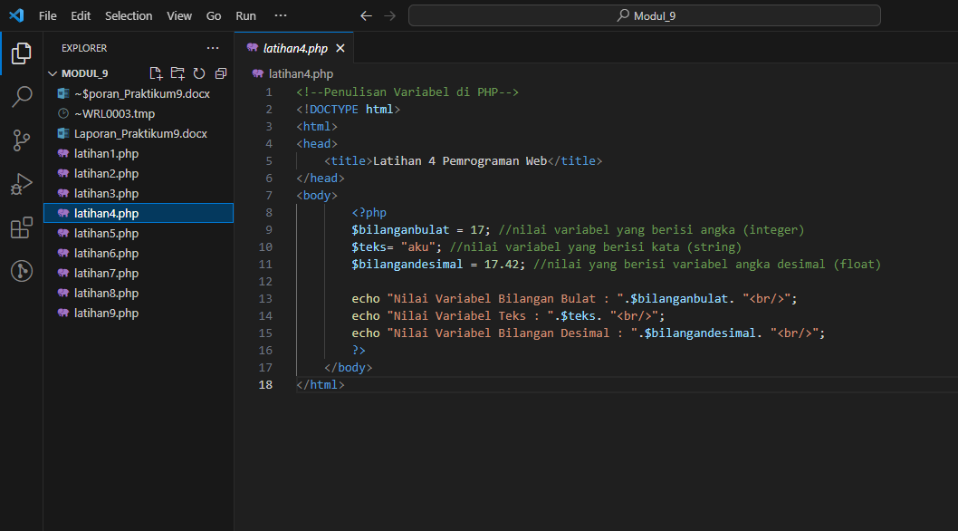

*Gambar Source*

1. **Deklarasi Variabel:**

* Variabel *$bilanganbulat* diberikan nilai 17, yang merupakan bilangan bulat (*integer*).
* Variabel *$teks* diberikan nilai "*aku*", yang merupakan string atau teks.
* Variabel *$bilangandesimal* diberikan nilai 17.42, yang merupakan bilangan desimal (*float*).

1. **Pencetakan Nilai Variabel:**

* Menggunakan perintah *echo* untuk mencetak nilai variabel ke dalam dokumen HTML.
* *$bilanganbulat, $teks, dan $bilangandesimal* dicetak dalam kalimat yang menjelaskan tipe datanya.

1. **Hasil:**

* Setelah skrip PHP dieksekusi, hasilnya akan berupa dokumen HTML yang berisi kalimat-kalimat dengan nilai variabel.

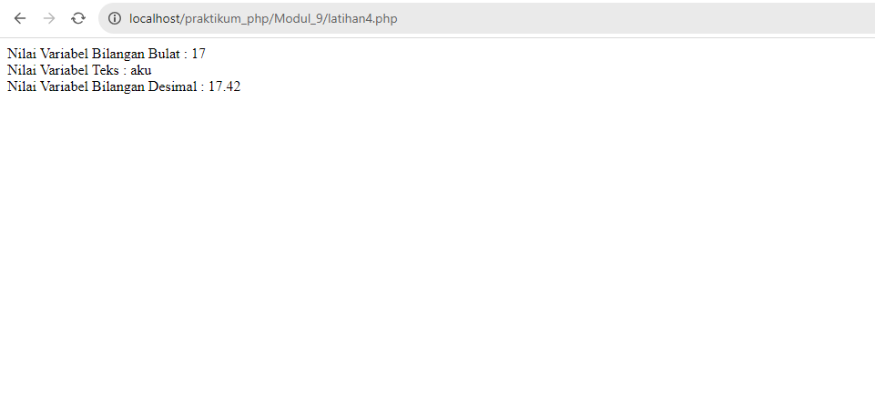

*Gambar hasil Run*

1. **Perhitungan Angka**

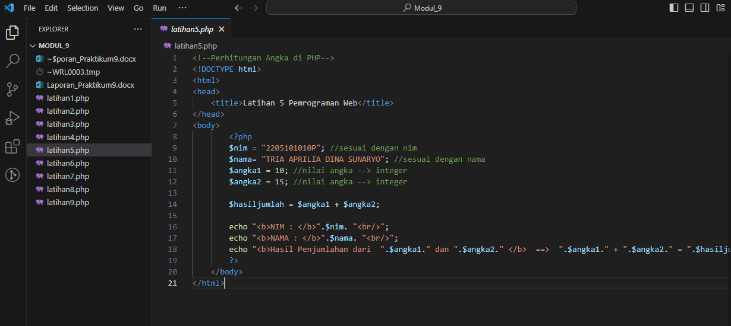

*Gambar Source*

1. **Deklarasi Variabel:**

* Variabel *$nim* diberikan nilai "2205101010P", yang merupakan string.
* Variabel *$nama* diberikan nilai "TRIA APRILIA DINA SUNARYO", yang juga merupakan string.
* Variabel *$angka1 dan $angka2* diberikan nilai masing-masing 10 dan 15, yang merupakan bilangan bulat (*integer*).

1. **Operasi Perhitungan:**

* Variabel *$hasiljumlah* digunakan untuk menyimpan hasil penjumlahan antara *$angka1* dan *$angka2*.

1. **Pencetakan Hasil:**

* Menggunakan perintah echo untuk mencetak nilai variabel dan hasil perhitungan ke dalam dokumen HTML.
* Menunjukkan hasil penjumlahan dari *$angka1* dan *$angka2*.

1. **Hasil:**

* Setelah skrip PHP dieksekusi, hasilnya akan berupa dokumen HTML yang berisi informasi NIM, Nama, dan hasil penjumlahan angka.

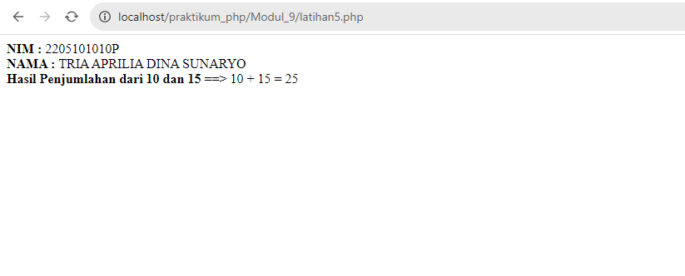

*Gambar hasil Run*

1. **Penerapan Method Post pada Form**

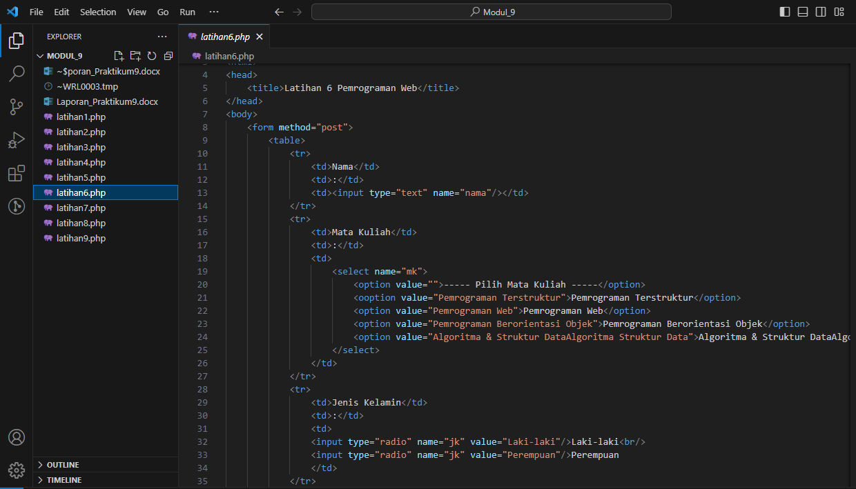

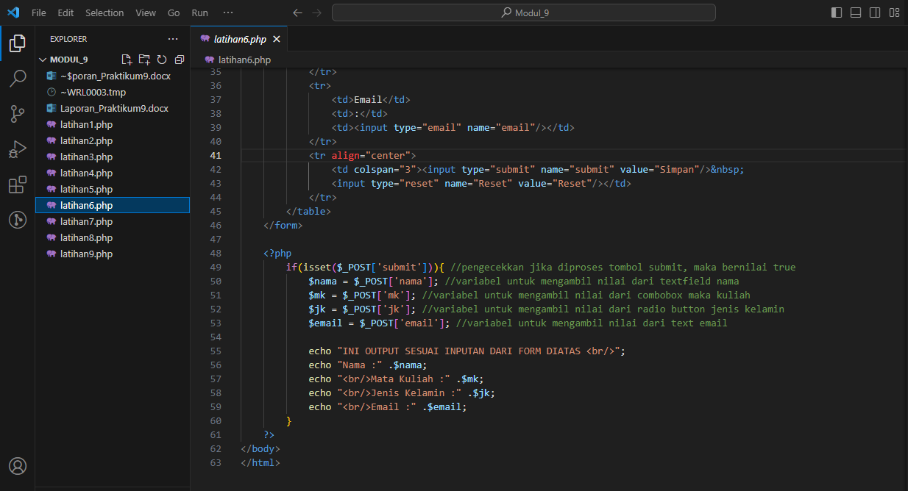

*Gambar Source*

1. **Formulir HTML:**

* Formulir ini menggunakan metode POST, yang berarti data formulir akan dikirimkan ke server menggunakan permintaan POST.
* Terdapat beberapa elemen formulir seperti *input text, select (combobox), radio button,* dan *email*.

1. **PHP pada Halaman yang Sama:**

* Setelah formulir dikirimkan (*submit*), skrip PHP di bagian bawah halaman akan dijalankan.
* Pengecekan dilakukan menggunakan *if(isset($_POST['submit']))*, yang artinya jika tombol submit ditekan, maka blok PHP di dalamnya akan dijalankan.

1. **Mengambil Nilai dari Formulir:**

* Nilai dari elemen formulir diambil menggunakan *$_POST['nama_elemen'].*
* Variabel-variabel seperti *$nama, $mk, $jk*, dan *$email* diisi dengan nilai yang dikirimkan melalui formulir.

1. **Menampilkan Output:**

* Setelah mengambil nilai, PHP menampilkan output sesuai dengan nilai-nilai yang diambil dari formulir menggunakan perintah *echo*.

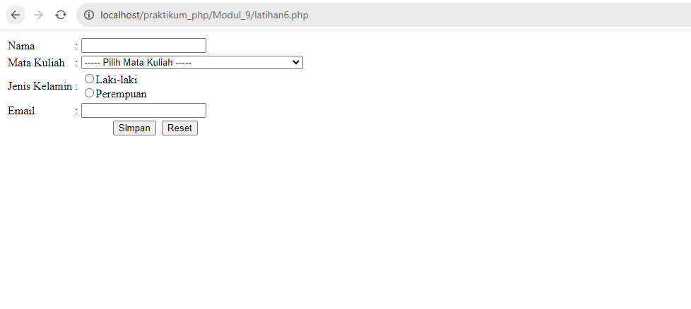

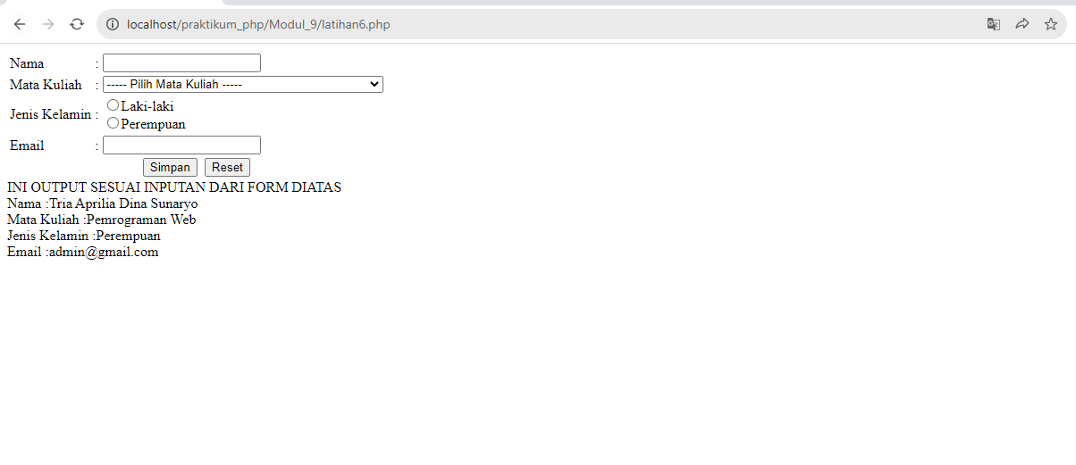

*Gambar hasil Run*

1. **Penerapan Method Get Pada Form**

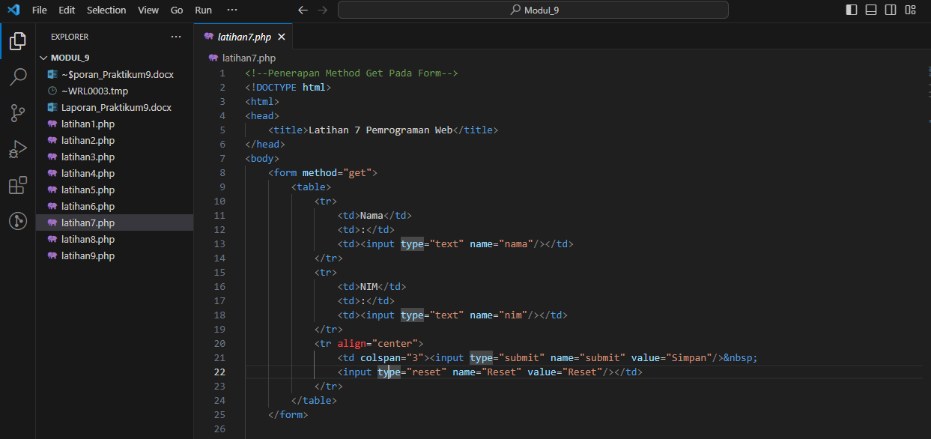

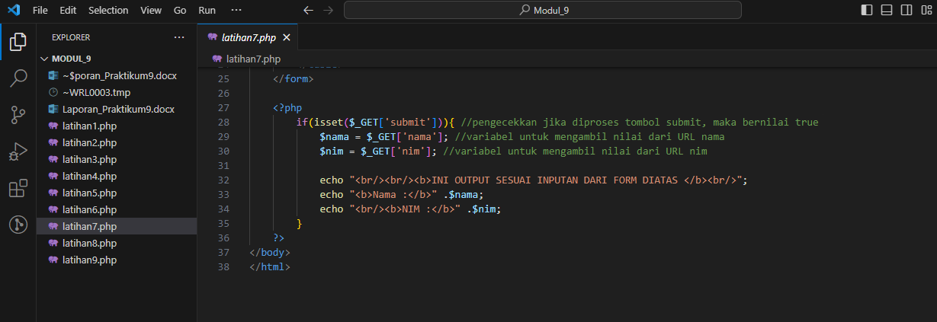

*Gambar Source*

1. **Formulir HTML:**

* Formulir ini menggunakan metode GET, yang berarti data formulir akan dikirimkan sebagai bagian dari URL.
* Terdapat dua elemen input teks untuk mengisi nama dan NIM.

1. **PHP pada Halaman yang Sama:**

* Setelah formulir dikirimkan (submit), skrip PHP di bagian bawah halaman akan dijalankan.
* Pengecekan dilakukan menggunakan *if(isset($_GET['submit'])),* yang artinya jika tombol submit ditekan, maka blok PHP di dalamnya akan dijalankan.

1. **Mengambil Nilai dari Formulir:**

* Nilai dari elemen formulir diambil menggunakan *$_GET['nama_elemen']*.
* Variabel-variabel seperti *$nama dan $nim* diisi dengan nilai yang dikirimkan melalui formulir.

1. **Menampilkan Output:**

* Setelah mengambil nilai, PHP menampilkan output sesuai dengan nilai-nilai yang diambil dari formulir menggunakan perintah echo.

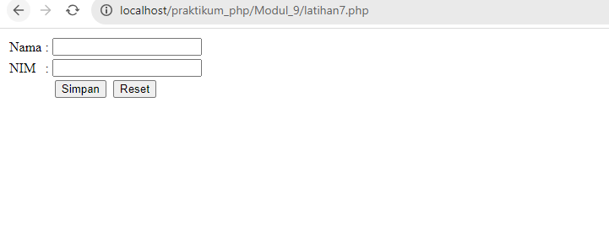

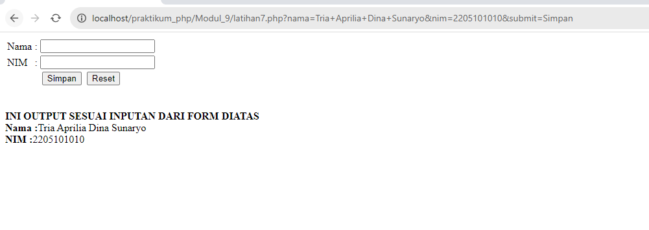

*Gambar hasil Run*

1. **Array Satu Dimensi**

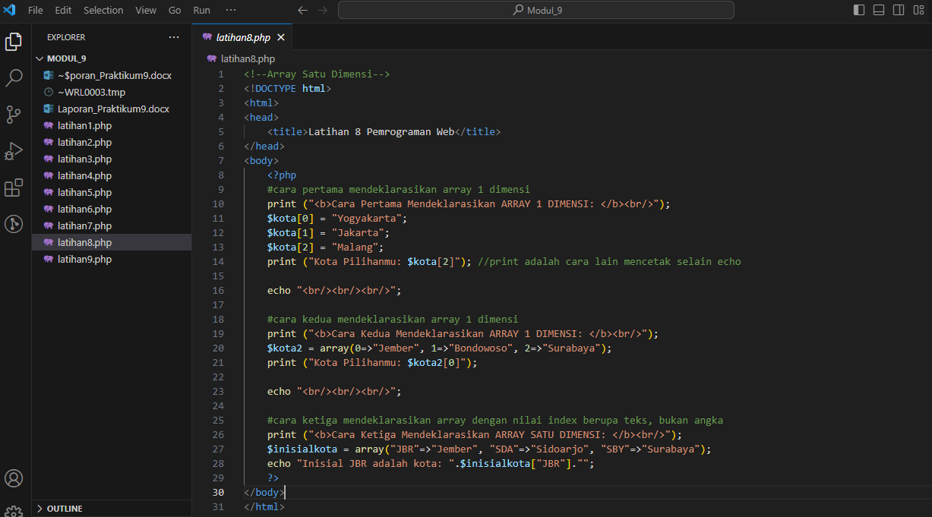

*Gambar Source*

1. **Deklarasi Array:**

* Cara pertama menggunakan *indeks numerik* (0, 1, 2) untuk mendeklarasikan *array $kota* dengan nilai masing-masing indeks.
* Cara kedua menggunakan fungsi array untuk mendeklarasikan *array $kota2* dengan indeks numerik yang sama.
* Cara ketiga menggunakan indeks dalam bentuk teks (*inisial kota*) untuk mendeklarasikan *array $inisialkota.*

1. **Akses Nilai Array:**

* Setelah mendeklarasikan array, nilai-nilai diakses menggunakan indeks numerik atau teks.
* Contoh, *$kota[2]* mengakses nilai dengan *indeks numerik 2* dalam *array $kota*.

1. **Output:**

* Menggunakan perintah *print* dan *echo* untuk menampilkan hasil.
* Misalnya, "*Kota Pilihanmu: Malang*" atau "*Inisial JBR adalah kota: Jember*".

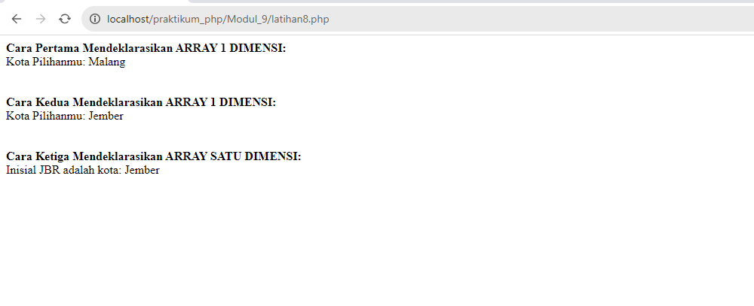

*Gambar hasil Run*

1. **Array Multidimensi**

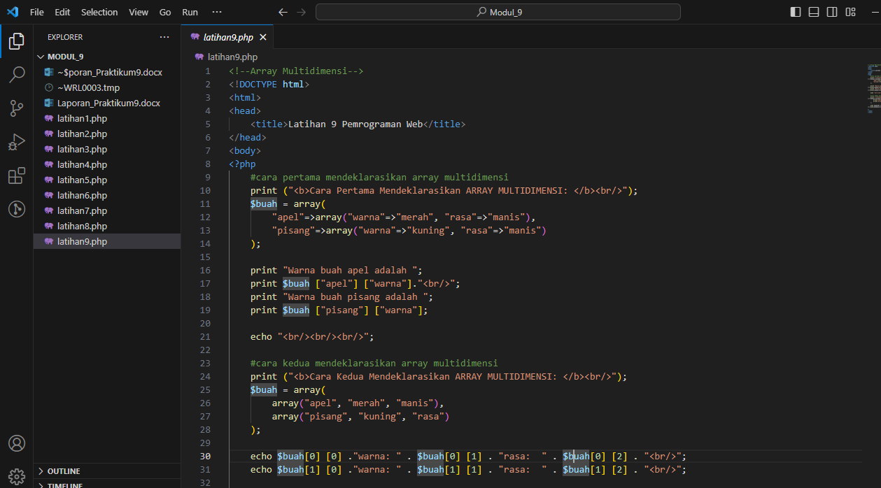

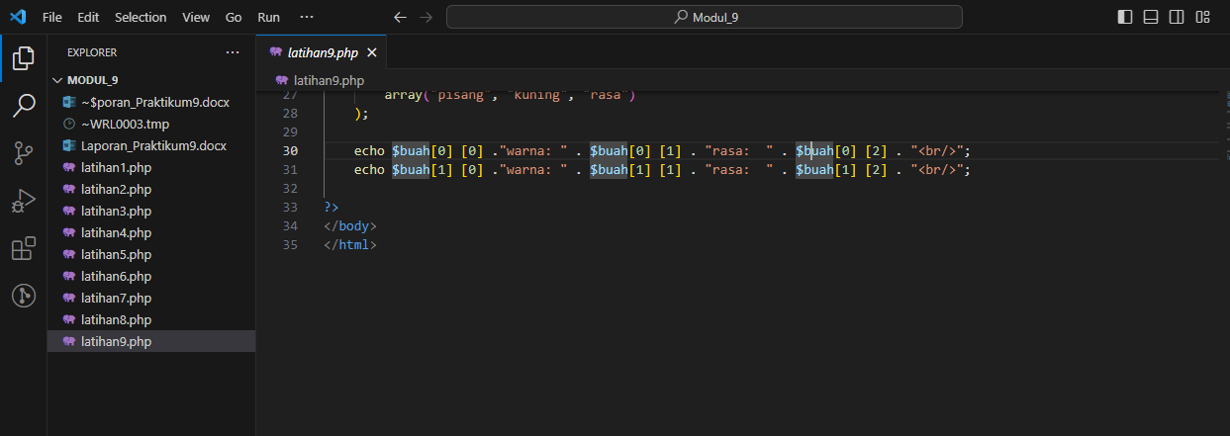

*Gambar Source*

1. **Deklarasi Array Multidimensi:**

* Cara pertama menggunakan indeks teks *("apel", "pisang")* sebagai kunci utama, dan setiap kunci memiliki *array asosiatif* dengan kunci "*warna*" dan "*rasa*".
* Cara kedua menggunakan indeks numerik sebagai indeks utama, dan setiap indeks utama memiliki *array numerik* dengan indeks 0, 1, 2 yang mewakili informasi buah.

1. **Akses Nilai Array Multidimensi:**

* Cara pertama mengakses nilai dengan menggunakan indeks teks sebagai kunci utama dan kunci dalam *array asosiatif.*
* Cara kedua mengakses nilai dengan menggunakan indeks numerik sebagai indeks utama dan indeks dalam *array numerik*.

1. **Output:**

* Menampilkan warna dan rasa buah apel dan pisang dengan menggunakan cara pertama.
* Menampilkan warna dan rasa buah apel dan pisang dengan menggunakan cara kedua.

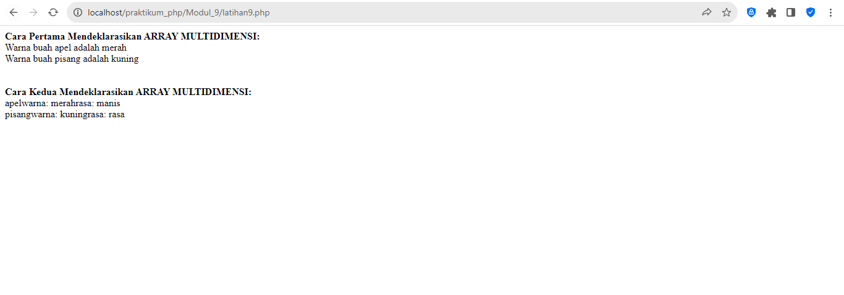

*Gambar hasil Run*